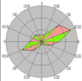
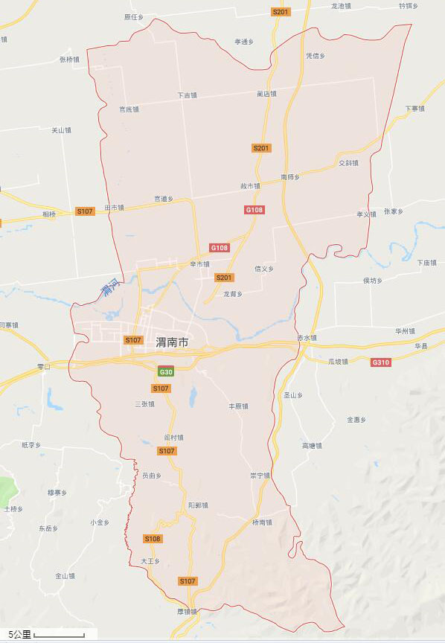
本项目位置
本项目位置
附图1 地理位置图
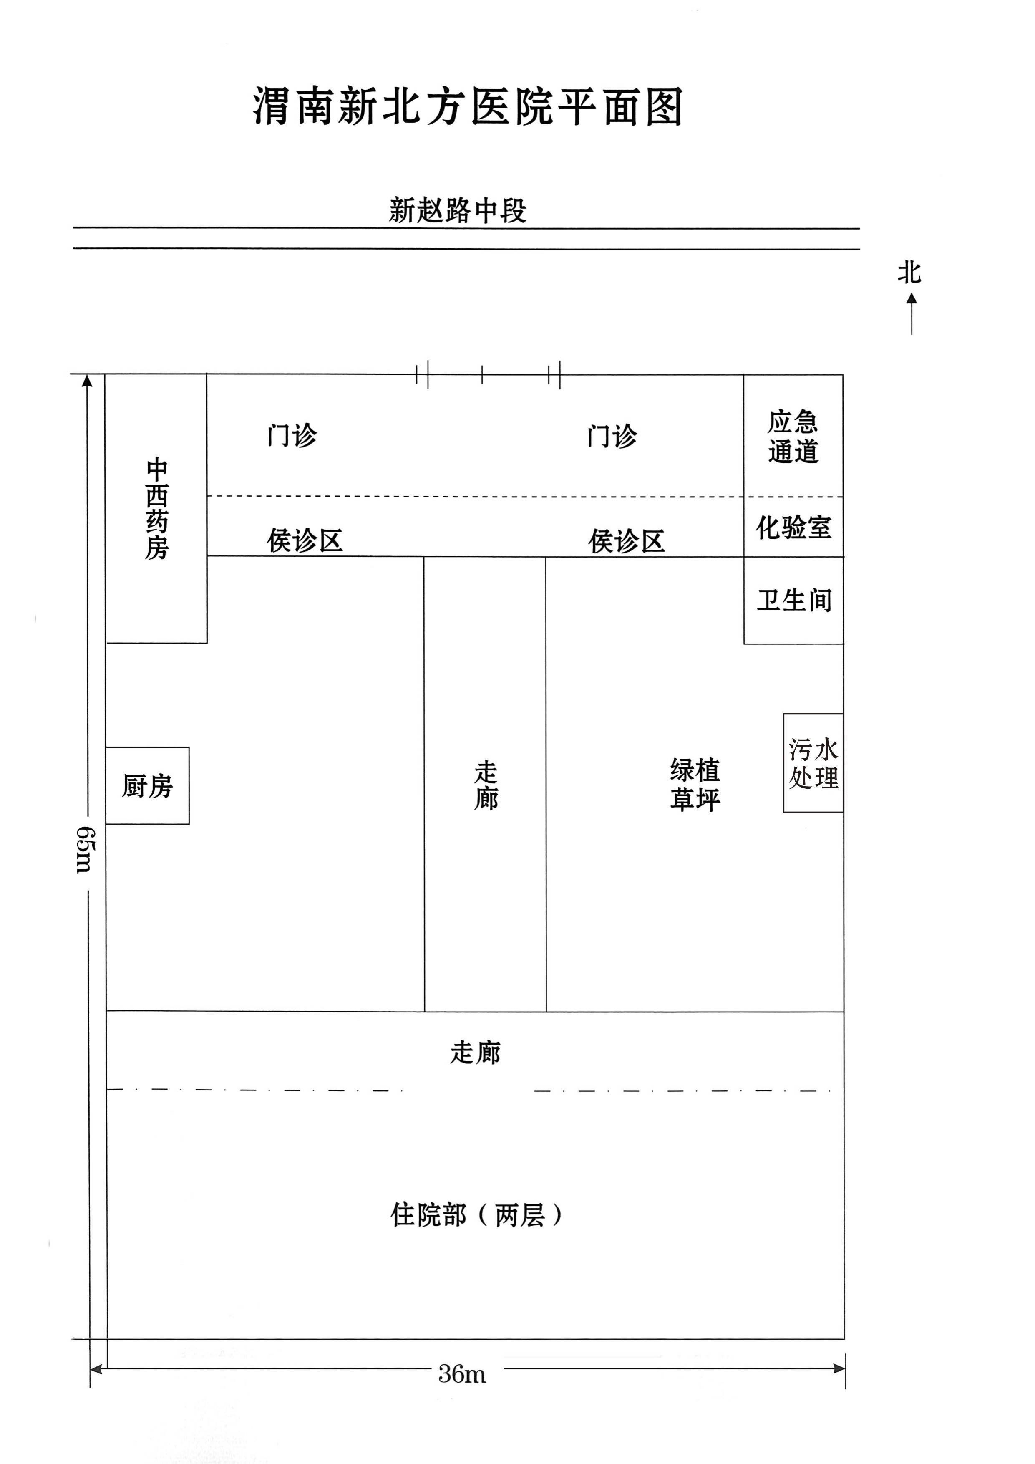

附图2 项目平面布置图
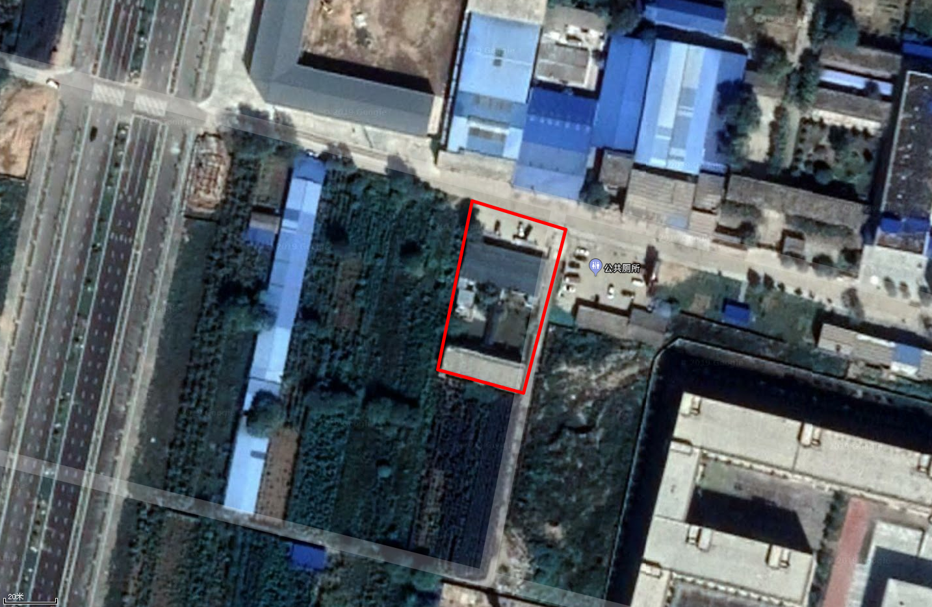
乡道
本项目位置
耕地
双王村
公共厕所
双王街道初级中学
附图3 项目周边关系图
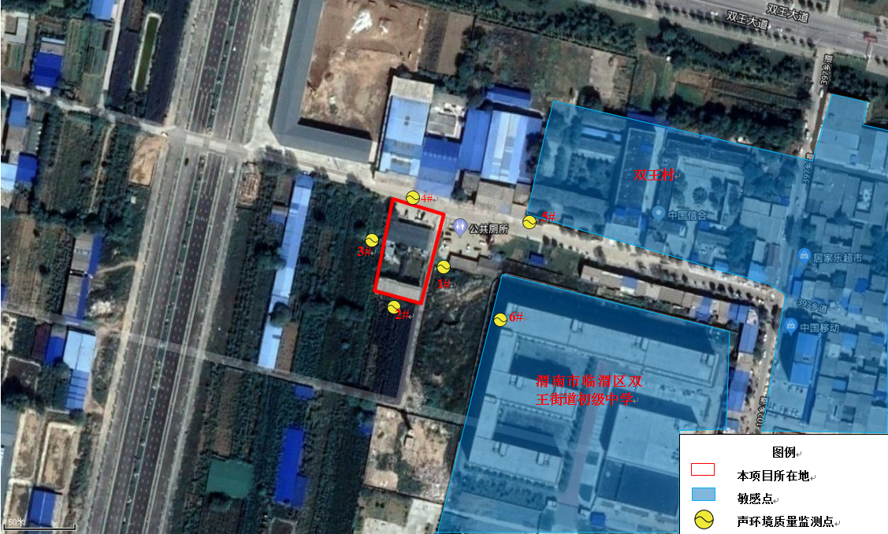
附图4 项目环境质量现状监测布点图
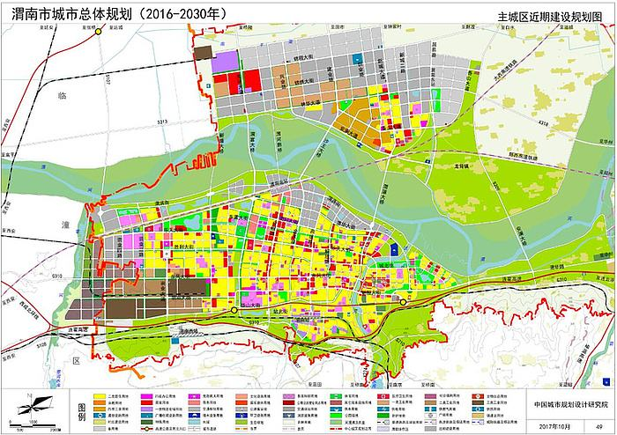
本项目位置
附图5 项目城市总体规划图

